**Анализ проведения предметной недели в начальной школе.**

**С 22 ноября по 26 ноября в МБУ «Школа № 20» проходила неделя начальных классов**

**Цель проведения недели**:

* Поиск путей повышения качества образовательного процесса через освоение и внедрение в практику работы современных образовательных технологий.
* показать методические приемы и формы организации урочной и внеурочной деятельности обучающихся начальной школы, обеспечивающие повышение мотивации и познавательного интереса.

***Задачи предметной недели:***

1. Создание условий максимально благоприятствующих получению качественного образования каждым учеником в зависимости от его индивидуальных способностей, наклонностей, культурно - образовательных потребностей.  
2. Повышение интереса обучающихся к учебной деятельности.  
3. Помощь учителям и ученикам в раскрытии своего творческого потенциала, организаторских способностей.  
4. Формировать коммуникативные навыки, умение подчинять свои интересы интересам коллектива;

5.  Обучать детей самостоятельности и творчеству.

***Принцип проведения предметной недели -*** *каждый ребенок является активным участником всех событий недели.  
Он может попробовать свои силы в различных видах деятельности: решать задачи и примеры, сочинять, писать, мастерить, фантазировать, выдвигать идеи, реализовывать их, рисовать, загадывать (придумывать) и разгадывать свои и уже существующие задачи и загадки.*

Для успешной реализации поставленных задач был разработан и утвержден план методической недели:

* Заседание методического совета. Принятие решения о проведении «Методической недели учителей начальных классов». Создание творческой группы.
* Обсуждение плана мероприятий.
* Оперативное совещание по открытию методической недели.
* Проведение открытых уроков и мероприятий с последующим самоанализом и анализом экспертом деятельности учителя и обучающихся с точки зрения эффективности.
* Круглый стол по итогам проведения «Методической недели».
* Заседание методического совета по вопросам: Эффективность использования современных образовательных технологий с целью повышения качества учебно-воспитательного процесса.
* Наглядное оформление материалов методической недели.

В составлении плана приняли участие все учителя уровня начального общего образования.

Мероприятия недели проводились согласно разработанному плану. Программа проведения предметной недели отразила различные формы и методы учебной деятельности. Удачно сочетались коллективные и индивидуальные формы работы с опорой на дифференциацию.

При подготовке мероприятий методической недели учителя начальной школы имели возможность познакомиться с методической литературой по вопросу применения современных образовательных технологий, проводили консультации.

Следует отметить, что в течение методической недели педагоги имели возможность побывать на различных по содержанию, теме, структуре открытых уроках .

Проводимые уроки отмечались разнообразием приёмов и методов обучения, форм организации урока. Учителя стараются работать творчески.

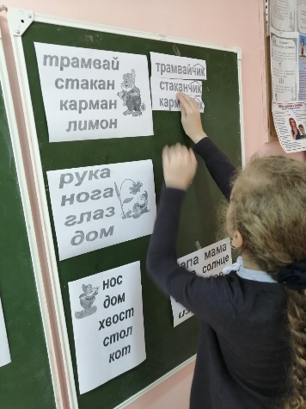 Все учителя, проводившие показали свое профессиональное мастерство, поделились опытом.

Интересным был урок русского языка («Путешествие в страну суффиксов») в 3 В классе 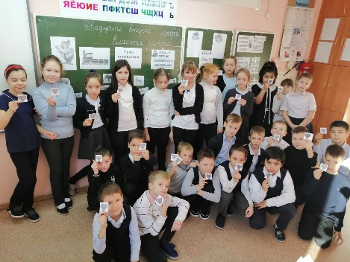 (учитель Бабушкине Е.Е.), по программе «Школа России» Мероприятие проходило в форме КВН. На уроке в 3 В классе обучающиеся на основе опорных рисунков, условных обозначений в учебнике сами формулируют цели и задачи урока. Обучающиеся продемонстрировали большой объем хорошо усвоенного материала. На уроке использовано много игровых моментов, которые также помогают легко усваивать материал. Обучающиеся очень активны на уроке.

Урок выстроен, в соответствии с правилами методики, учетом индивидуальных особенностей обучающихся класса.

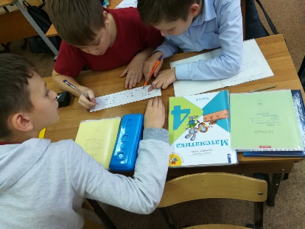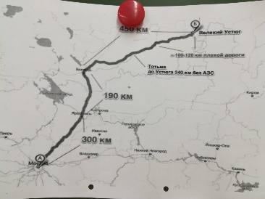 На уроке математике («Выбери маршрут!») в 4А классе – педагог Моисеева Е.Р., школьники продемонстрировали умение договариваться друг с другом, работать в парах. Для создания проблемной ситуации на уроке использовались факты из повседневной жизни, практические задания, выполнить которые можно, опираясь на пройденный материал.    На уроке была создана атмосфера сотрудничества, совместного поиска ответа на проблемные вопросы. С целью организации фронтальной работы с обучающимися, наглядного иллюстрирования учебного материала Елена Риммовна применила ИКТ – технологию.

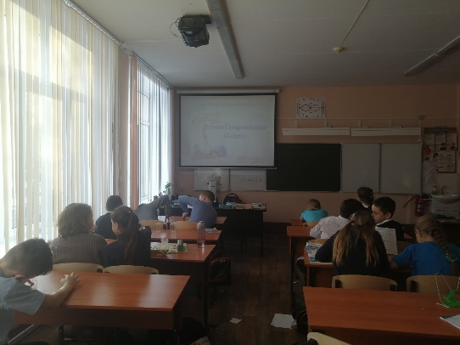 На занятии «Истории Самарского края» в 4 Б классе на тему: «Самарская лука. Заповедники Самарской луки» Червякова Н.В. использовала игровые технологии, т.к. игра способствует более успешному усвоению учебного материала, что немаловажно для детей 4 класса. Для развития познавательной деятельности, Наталья Владимировна использовала презентацию «Животные и растения Самарской луки», фрагменты видео-урока «Природа заповедников Самарской области» издания «Кирилл и Мефодий», раздаточный материал .

Обучающиеся на уроках показали хороший уровень самоорганизации, высокий уровень выполнения требований учителя, в достаточной степени – уровень владения универсальными учебными действиями.

Сегодня каждый педагог ищет наиболее эффективные пути усовершенствования образовательного процесса, повышения заинтересованности обучающихся.

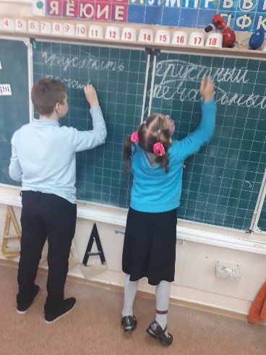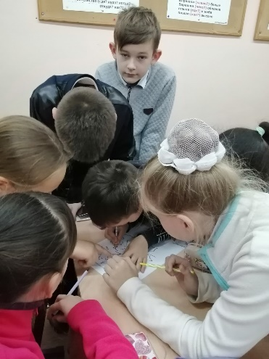Интересным был также урок русского языка во 2Д классе («Корень. Однокоренные слова»), педагог Насырова Л.М. В этом классе обучаются дети с ОВЗ (вид 7.2). На уроке ребята выполняли определенные задания, которые требовали повторения и обобщения знаний по русскому языку. Люция Марксовна совершенствовала коллективные формы работы, поддерживала интерес к предмету, способствовала развитию интеллекта. Итог игры подводился совместно с обучающимися. Активность детей на уроке была хорошая, все дети включились в процесс обучения и обсуждения, пассивных детей не было. Во время мероприятия в классе царила атмосфера сотрудничества, взаимопомощи и дети свободно, расковано могли высказывать свои мысли и предположения. Данное мероприятие было направлено на развитие творческой активности детей.

Проводимые уроки отмечались разнообразием приёмов и методов обучения, форм организации урока. Учителя стараются работать творчески.

Проведенные мероприятия свидетельствуют не только о хорошем уровне преподавательской учебной деятельности, но и о проводимой в системе внеурочной и внеклассной воспитательной работе с обучающимися.

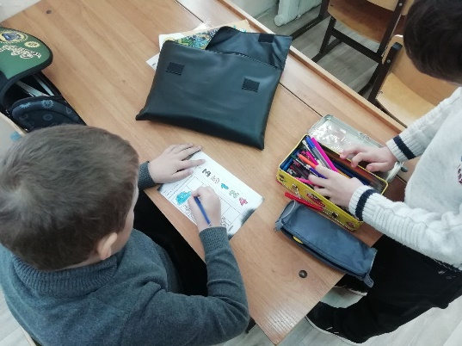Важным условием развития детской любознательности, потребности самостоятельного познания окружающего мира, познавательной активности и инициативности является создание развивающей образовательной среды, что как раз и предусматривают на сегодняшний день стандарты второго поколения.

Сегодня и взрослые, и дети проявляют  большой интерес к правилам дорожного движения. У людей появляется желание узнать, как правильно вести себя на проезжей части, чтобы не попасть в аварию. Чтобы попытаться ответить на эти вопросы педагоги начальной школы решили провести конкурс «Знатоки ПДД».

Ребята отвечали на вопросы викторины, в игровой форме угадывали загадки по ПДД, рисовали рисунки

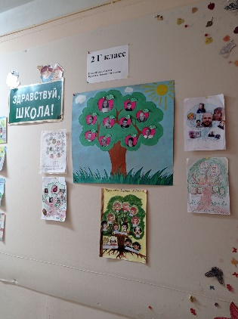 Мероприятия были интересны и познавательны, ориентированные на максимальное раскрытие творческих и интеллектуальных возможностей каждого ученика.

Во время проведения предметной недели происходит активизация мотивации в индивидуальной и коллективной деятельности, развивается самостоятельность, формируются межличностные коммуникации.

Творчество приводит к раскрепощению личности, умению ориентироваться в обществе и найти свое место в жизни, быть нужным и полезным людям, а это и есть главный результат нашей работы.

Предметная неделя прошла успешно, её проведение можно считать удовлетворительным. Победители и активные участники награждены грамотами.

Педагоги начальной школы находятся в постоянном поиске разнообразных форм взаимодействия с родителями, которые бы наиболее полно удовлетворяли запросам детей и родителей, могли наиболее интересно организовать досуг, повысить уровень педагогической культуры. Они уверенны, что позитивные изменения в воспитании и личностном развитии ребёнка произойдут только при совместном усилии педагогов и родителей.

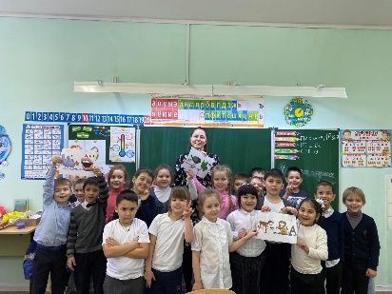         И в заключение была проведена линейка (в каждом классе), посвященная закрытию недели начальной школы и награждению самых активных её участников.

      Неделя начальных классов  прошла в атмосфере творчества, сотрудничества и показала высокую результативность работы начальных классов. В ходе проведения недели каждый ученик нашёл нишу для самовыражения: пел, танцевал, мастерил, делился секретами своего мастерства с друзьями.

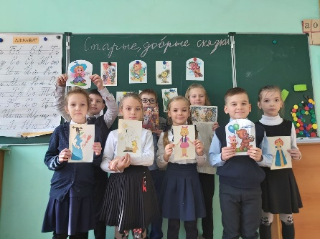        По окончании недели было  проведено заседание МО начальных классов и  подведены итоги. За время проведения методической недели начальных классов педагоги имели возможность не только видеть уровень проведенных уроков, состояние учебно-воспитательного процесса и методической работы, но и могли сравнивать, анализировать и делать определенные выводы, озвученные на заседании кафедры учителей начальных классов. Например, если несколько лет назад учителями не использовалась компьютерная технология, то в нынешнем году, практически каждый учитель использовал на уроках не только электронную наглядность, но и слайд - фильмы, слайд – презентации, разнообразные компьютерные программы, в том числе и обучающие. Каждый урок соответствовал методической цели, связанной с темой самообразования учителя, темой методического объединения учителей начальных классов. Каждый педагог смог показать и поделиться со своими коллегами новыми формами и приемами в обучении.

     Педагоги уверены в том, что после проведения предметных недель у многих обучающихся меняется отношение к учёбе, появляется заинтересованность в познании нового, усиливается интерес к процессу обучения. Сделаны выводы о том, что учителям необходимо активнее внедрять в свою деятельность разнообразные формы проведения уроков, спроектированных в формате ФГОС.

По результатам проведения Недели начальной школы можно сделать следующие **выводы**:

* Неделя начальных классов прошла в атмосфере творчества, сотрудничества.
* В предметной неделе активное участие приняли все учителя начальных классов, ученики и родители.
* Программа проведения предметной недели отразила различные формы и методы учебной деятельности. Для активизации мыслительной деятельности обучающихся проведены конкурсы, викторины, эстафеты и внеклассные мероприятия.
* Предметная неделя позволила обучающимся раскрыть свой творческий потенциал. Все учителя в ходе предметной недели проявили хорошие организаторские способности, создали творческую атмосферу. Обучающиеся показали хорошие знания, умение применять знания в разных ситуациях, взаимовыручку, неординарное решение трудных вопросов.
* Учителя применяли на уроках элементы современных педагогических технологий и методик преподавания: проблемного обучения, ТКМ, интерактивные, групповые, методы работы, разнообразные творческие методы.
* Все преподаватели в своей работе используют современные технические средства.
* Обучающиеся на уроках показали хороший уровень самоорганизации, высокий уровень выполнения требований учителя, в достаточной степени – уровень владения универсальными учебными действиями.
* Проведенные мероприятия свидетельствуют не только о хорошем уровне преподавательской учебной деятельности, но и о проводимой в системе внеурочной и внеклассной воспитательной работе с обучающимися.
* Все учителя в ходе предметной недели проявили хорошие организаторские способности, создали праздничную творческую атмосферу.

**В качестве недочетов и перспектив можно определить следующее:**

* В большей степени привлекать к открытым мероприятиям в качестве активных субъектов молодых специалистов с целью обогащения их педагогического опыта публичных выступлений.
* Учителям увеличить число взаимопосещений уроков.
* Еще активнее использовать на уроках методы поисковой, исследовательской деятельности, иных современных методик преподавания.
* Обратить внимание и провести инструктаж о нормативах использования ТСО на уроках (не более 20 минут).
* Обратить внимание на преобладание фронтальной работы на уроках, следует разнообразить применение групповых и индивидуальных форм обучения,
* Молодым специалистам обратить внимание на темп ведения урока (много пауз, затянутость отдельных этапов урока), на речь обучающихся.

**Итогом предметной методической недели учителей начальных классов стали:**

* методические материалы (фотоматериалы, компьютерные презентации, разработки уроков, сценарии внеклассных мероприятий и др.);
* обобщение коллективного опыта;
* обобщение индивидуального опыта.

**Материалы планируется использовать для:**

* публикации авторских материалов в методической копилке сайта нашей школы.

***Решение:***

* Наградить грамотой обучающихся, принявших наиболее активное участие в неделе начальных классов.
* Вовлекать родителей во внеклассную и исследовательскую деятельность учеников начальных классов.

Во время проведения предметной недели происходит активизация мотивации в индивидуальной и коллективной деятельности, развивается самостоятельность, формируются межличностные коммуникации. Творчество приводит к раскрепощению личности, умению ориентироваться в обществе и найти свое место в жизни, быть нужным и полезным людям, а это и есть главный результат нашей работы.

Заместитель директора по УВР Еременко Ж.Н.